**Цель работы:**

Получение общего представления о математическом пакете Matlab – особенностей интерфейса, функциональных основных возможностей, формирования навыков практической работы в среде Matlab, математических вычислений, моделирования, разработки приложений и анализа данных.

**Разобранные примеры:**

Пример 1– Задание векторов

vectorStroka = [1 2 3]

vectorStroka =  
  
 1 2 3

vectorStolbec = [1;2;3]

vectorStolbec =  
  
 1  
 2  
 3

Пример 2 – Задание матриц

matrixfat = [2 4 8; 3 9 27]

matrixfat =  
  
 2 4 8  
 3 9 27

matrixslim = [1 2; 3 4; 7 8; 9 12]

matrixslim =  
  
 1 2  
 3 4  
 7 8  
 9 12

Пример 3 – Задание вектора и вычисление вектора

vec1 = 0:0.5:5

vec1 =  
  
 0 0.5000 1.0000 1.5000 2.0000 2.5000 3.0000 3.5000 4.0000 4.5000 5.0000

vec2 = cos(vec1)

vec2 =  
  
 1.0000 0.8776 0.5403 0.0707 -0.4161 -0.8011 -0.9900 -0.9365 -0.6536 -0.2108 0.2837

Пример 4 – Использование функции rand

rmat = rand(2)

rmat =  
  
 0.8147 0.1270  
 0.9058 0.9134

rmat = rand([3 2])

rmat =  
  
 0.6324 0.5469  
 0.0975 0.9575  
 0.2785 0.9649

Пример 5 – Использование функции randi

rmat = randi([-5 5], 5)

rmat =  
  
 -4 -4 2 3 2  
 5 -1 -5 3 -5  
 5 5 4 -1 -2  
 0 3 5 2 -5  
 3 5 2 -4 -4

rmat = randi([-3 7], 3, 6)

rmat =  
  
 6 7 1 -1 4 0  
 4 -3 5 2 4 4  
 0 1 5 1 5 4

Пример 6 – Задание матрицы и обращение к ее элементам

M=[1 2 3; 6 5 4; 78 88 89]

M =  
  
 1 2 3  
 6 5 4  
 78 88 89

M(2,2)=44

M =  
  
 1 2 3  
 6 44 4  
 78 88 89

M(3,:)=99

M =  
  
 1 2 3  
 6 44 4  
 99 99 99

M(:,3)=12

M =  
  
 1 2 12  
 6 44 12  
 99 99 12

Пример 7 – Изменение фрагмента матрицы

M(1:3, 1:2)=3

M =  
  
 3 3 12  
 3 3 12  
 3 3 12

Пример 8 – Построение графика с использованием функции plot

ex = [0:0.007:4.9];

ey = exp(-ex).*sin(8*ex);

plot(ey)

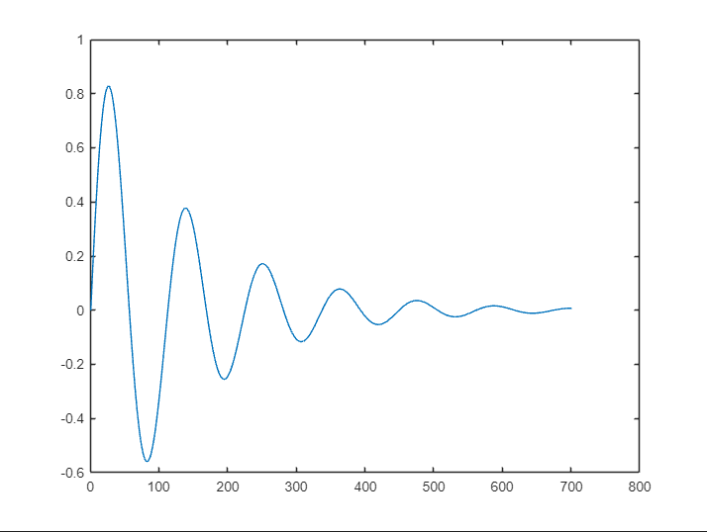

Рисунок 1 – Построение графика с использованием функции plot

Пример 9 – Два графика функции в одних осях с помощью hold on и plot

ex = [0:0.007:4.9];

ey = exp(-ex).*sin(8*ex);

ez = exp(-ex).*cos(10*ex);

plot(ex, ey)

hold on

plot(ex, ez)

plot(ex, ey, ex, ez)

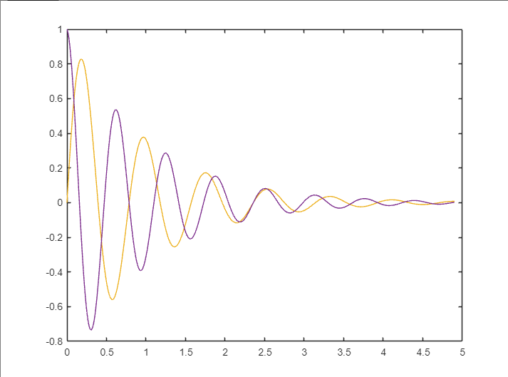

Рисунок 2 – Два графика функции в одних осях

Пример 10 – Задание цвета и типа линии для графика

ex = [0:0.007:4.9];

ey = exp(-ex).*sin(8*ex);

ez = exp(-ex).*cos(10*ex);

plot(ex, ey, 'y:x')

plot(ex, ez, 'm-.x')

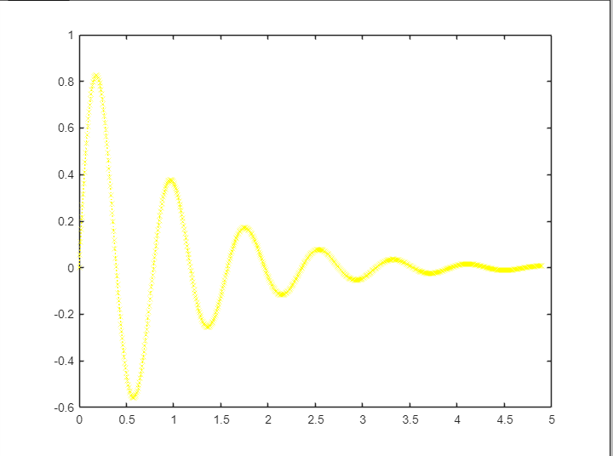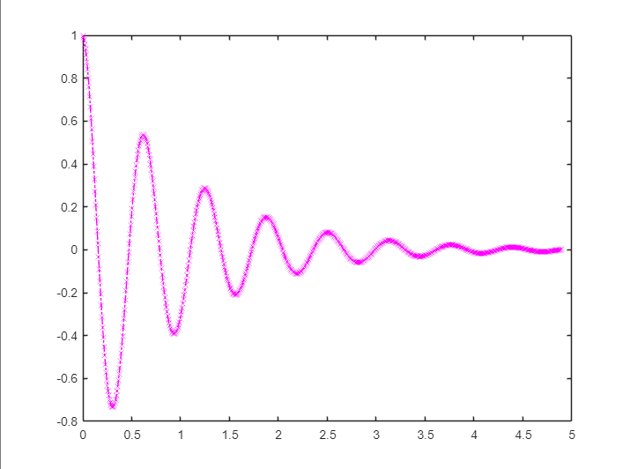

Рисунок 3 – Графики с изменённым цветом и типом линии

Пример 11 – Использование легенды и подписи осей

ex = [0:0.007:4.9];

ey = exp(-ex).*sin(8*ex);

ez = exp(-ex).*cos(10*ex);

plot(ex, ey, 'y:', ex, ez, 'm-.')

legend('ey = exp(-ex).*sin(8*ex);', 'ez = exp(-ex).*cos(10*ex);')

grid on

xlabel('ex')

ylabel('ey')

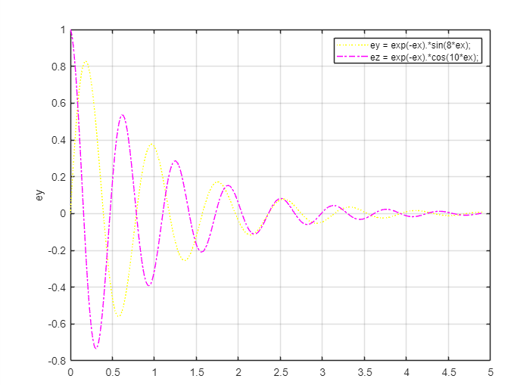

Рисунок 4 – Использование легенды и подписи осей

Пример 12 – Использование легенды и подписи осей

t=0:0.002:10*pi;

k=6

k =  
  
 6

x11=(k-1)*(cos(t)+cos((k-1)*t)/(k-1));

y11=(k-1)*(sin(t)-sin((k-1)*t)/(k-1));

k=7;

x21=(k-1)*(cos(t)+cos((k-1)*t)/(k-1));

y21=(k-1)*(sin(t)-sin((k-1)*t)/(k-1));

k=8;

x31=(k-1)*(cos(t)+cos((k-1)*t)/(k-1));

y31=(k-1)*(sin(t)-sin((k-1)*t)/(k-1));

k=4.3;

y41=(k-1)*(sin(t)-sin((k-1)*t)/(k-1));

x41=(k-1)*(cos(t)+cos((k-1)*t)/(k-1));

subplot(2, 2, 1)

plot(x11, y11)

legend('k=6')

subplot(2, 2, 2)

plot(x21, y21)

legend('k=7')

subplot(2, 2, 3)

plot(x31, y31)

legend('k=8')

subplot(2, 2, 4)

plot(x41, y41)

legend('k=4.3')

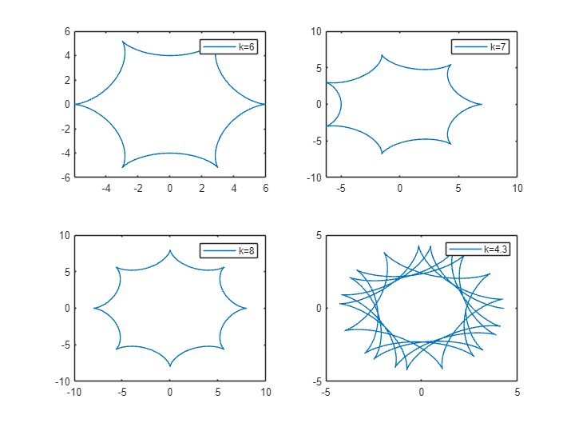

Рисунок 5 – Использование легенды и подписи осей в нескольких графиках

Пример 13 – Создание и вызов процедуры

function [x1,x2] = func(a,b,c)

x1=cos(b);

x2=(c+a)/(4*b);

end

[r1, r2]=func(2,3,4)

r1 =  
  
 -0.9900  
  
  
r2 =  
  
 0.5000

Пример 14 – Построение графика функции

function y = func(x)

y(:,1)=345*sin(x)./x;

y(:,2)=x.^3;

end

func(0.3)

ans =  
  
 339.8482 0.0270

fplot(@func,[-10,10])

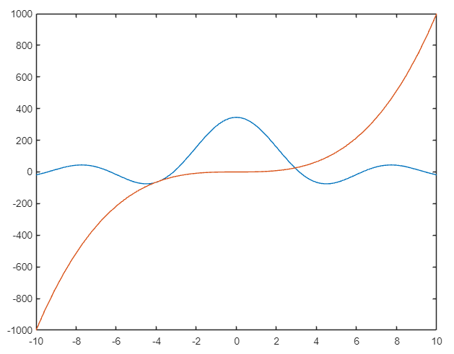

Рисунок 6 – Построенный график функции

**Краткое описание изученных библиотек:**

1)ops – содержит операторы и некоторые специальные символы(plus, minus, …);

2)relop – содержит операторы сравнения(eq, gt, …);

3)slash – содержит операторы деления матриц;

4)elfun – содержит элементарные математические функции(sin, cos, …);

5)specfun – содержит специальные математические функции(bessely, beta, …);

6)plot – содержит инструменты для работы с графиками.

**Задание по варианту:**

Вычислить значения функции f(x) на отрезке [a; b] с шагом h



Рисунок 7 – Задание по варианту

Выполнение задания:

x=[0:0.5:4.5];

y=x.^3-3*x+(x.^3-0.3*x)./sqrt(1+2*x)

y =  
  
 0 -1.3927 -1.5959 0.3375 5.3094 14.1977 27.8649 47.1624 72.9333 106.0143

plot(x, y, 'y:x')

xlabel('x')

ylabel('y')

legend('y=x^3 - 3x + (x^3 - 0.3x)/sqrt(1+2x)')

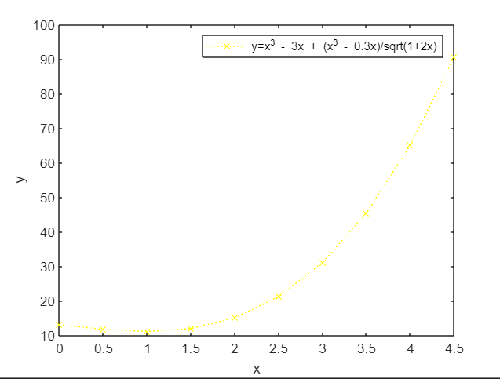

Рисунок 8 – График задания по варианту

**Вывод:**

В ходе лабораторной работы было получено общее представление о математическом пакете Matlab – особенностях интерфейса, функциональных основных возможностях. Также были сформированы навыки: практической работы в среде Matlab, математических вычислений, моделирования, разработки приложений и анализа данных.

**Ответы на контрольные вопросы:**

1)MATLAB — язык программирования и пакет прикладных программ для решения задач технических вычислений;

2)С помощью команды help;

3)Для ввода векторов и матриц используются квадратные скобки []. Также есть функции для формирования специальных матриц: linspace, ones, zeros, eye, magic;

4)Для построения графиков используются функции: plot, loglog, semilogx, semilogy, polar;

5)Функциями legend, xlabel, ylabel;

6)Да, с помощью hold on или plot;

7)Разбить окно на несколько подокон с помощью subplot, после чего с помощью этой же функции выбрать окно, в котором будет построен следующий график.